Hoge competitieve biedverlopen
Afgelopen week kregen we nog al wat lage kleuren manches om de oren waar we niet veel punten aan over hielden. Een mooie gelegenheid om deze spellen onder de loep te nemen om te zien wat de beste strategie is.
Je bent Zuid en bezit de volgende hand (je bent kwetsbaar tegen niet):
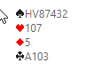
Rechts opent 1♥, wat bied je nu? De hand telt 2 harten-, 1 ruiten en 2 klaververliezers. De schoppenkleur kun je voor 1 verliezer tellen, in totaal 6 verliezers. Je hebt weinig verdediging tegen een harten- of ruitencontract en je wilt het voor hen zo moeilijk mogelijk maken. Het lijkt wel op een manche voor de tegenpartij, dus een hoog volgbod legt de druk er goed op bij hen, bied 3♠.
Het lijkt te werken, links past en partner verhoogt naar 4♠. Rechts past, jij ook, maar nu komt links ineens tot leven met 5♦! Wat moet je doen als partner en rechtertegenstander passen?
Nu komt de Law van Mike Lawrence van pas. Deze wet geeft aan op basis van het aantal troeven in NZ en OW hoeveel slagen er in het spel zitten. Je gaat uit van 9 of 10 schoppens en ook 9 of 10 ruitens. Links zal toch niet op een zeskaartje er op 5-niveau inkomen.
Laten we uitgaan van 10 schoppens en 10 ruitens. Dan kun je het volgende tabelletje maken met welke slagen er in welk contract gemaakt kunnen worden. Aangezien er 20 troeven in het spel zitten, mag je uitgaan van 20 slagen. Die kunnen als volgt worden verdeeld:
Noord – Zuid spelen 5♠ |  | Oost – West spelen 5♦
Aantal slagen | opbrengst | Aantal slagen | Opbrengst - onze score
11 slagen | +650 | 9 slagen | +100
10 slagen | -100 | 10 slagen | +50
9 slagen | -200 | 11 slagen | -400
In twee situaties levert 5♠ meer op dan 5♦ laten spelen.
Dezelfde tabel kun je ook maken om te zien wat er gebeurt als de contracten zouden worden gedoubleerd.
Noord – Zuid spelen 5♠ gedoubleerd |  | Oost – West spelen 5♦ gedoubleerd
Aantal slagen | opbrengst | Aantal slagen | Opbrengst - onze score
11 slagen | +850 | 9 slagen | +300
10 slagen | -200 | 10 slagen | +100
9 slagen | -500 | 11 slagen | -550

Je zou het misschien niet verwachten omdat je kwetsbaar bent, maar er verandert aan de uitkomst eigenlijk niets. Als je 9 of 11 slagen maakt, is het beter dat je 5♠ biedt dan 5♦ laten spelen.
In dit spel is het mistig wie er nu eventueel aan het redden is. Op de scorekaart heeft niemand in de A-lijn de schoppencontracten gedoubleerd. Opvallen dat dit andersom is in de B-lijn…
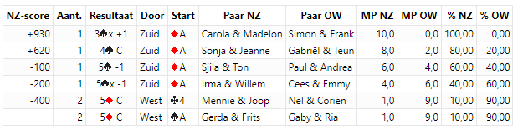
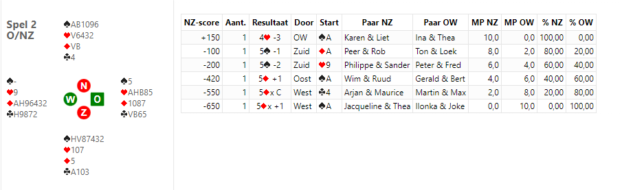
De ruitencontracten werden twee keer niet geloofd en voorzien van een strikje, maar het contract was niet down te branden.

In dit spel blijken er zelfs 12 schoppens te zijn, dit is niet van invloed op het totaal aantal slagen vanwege troevendood.
Lawrence geeft bij dit soort wilde verdelingen als tip om bij twijfel door te bieden, waarvoor iets is te zeggen als je een 7-kaart hebt.

Volgend spel: Je hebt in handen (niet kwetsbaar tegen kwetsbaar):
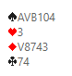
Partner past en rechts opent met 1♣. Een leuke verdeling met 6 verliezers. Je kunt dit als een tweekleurenspel verkopen. Hier moet je wel goede afspraken over maken (Ghestem of Michaels Cue-bid) met hoeveel verliezers je dit doet, anders weet partner niet op welk niveau je verantwoord kunt spelen. Wij hebben de afspraak 5 verliezers of minder, daar voldoet deze hand niet aan, dus ik geef een normaal volgbod van 1♠. Links van me doubleert, betekent 9/10+ punten, verdeling nog onbekend. Partner is nu aan zet en heeft de volgende hand:
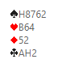
Conform de Law is het goed om direct 4♠ te bieden. Je geeft maximale druk en je wilt ze niet gemakkelijk naar 4♥ laten bieden wat je toch gaat uitnemen met 4♠, dus bied dat maar meteen.
Je rechtertegenstander heeft kennelijk het boek van Lawrence ook gelezen, hij laat zich niet wegdrukken en komt met 5♣ op de proppen…
Tijd om weer een tabelletje te maken. Hoeveel troeven zijn er? 10 in schoppen en 8, 9 of 10 klavers. Laten we uitgaan van 9 klavers. Dan komen we op 19 slagen. Moeten we nog 5♠ bieden?
Noord – Zuid spelen 5♠ |  | Oost – West spelen 5♣
Aantal slagen | opbrengst | Aantal slagen | Opbrengst - onze score
11 slagen | +450 | 8 slagen | +300
10 slagen | -50 | 9 slagen | +200
9 slagen | -100 | 10 slagen | +100
8 slagen | -150 | 11 slagen | +600

Van ongedoubleerd 5♣ laten spelen worden we niet vet. Zelf nog 5♠ is ook niet goed. Daarom dubbelen we 5♣. Als 4♠ er in zit hebben Oost – West het goed gedaan, zo niet dan zitten we als Noord Zuid goed:
Noord – Zuid spelen 5♠ gedoubleerd |  | Oost – West spelen 5♣ gedoubleerd
Aantal slagen | opbrengst | Aantal slagen | Opbrengst - onze score
11 slagen | +650 | 8 slagen | +800
10 slagen | -100 | 9 slagen | +500
9 slagen | -300 | 10 slagen | +200
8 slagen | -500 | 11 slagen | -750

Vanuit het oogpunt van Oost west (als er 19 slagen zijn) is 5♣ bieden al beter dan 4♠ laten spelen:
Noord – Zuid spelen 4♠ |  | Oost – West spelen 5♣
Aantal slagen | Opbrengst OW | Aantal slagen | Opbrengst - OW
11 slagen | -450 | 8 slagen | -300
10 slagen | -420 | 9 slagen | -200
9 slagen | +50 | 10 slagen | -100
8 slagen | +100 | 11 slagen | +600

Noord – Zuid spelen 4♠ gedoubleerd |  | Oost – West spelen 5♣ gedoubleerd
Aantal slagen | Opbrengst OW | Aantal slagen | Opbrengst - OW
11 slagen | -690 | 8 slagen | -800
10 slagen | -590 | 9 slagen | -500
9 slagen | +100 | 10 slagen | -200
8 slagen | +300 | 11 slagen | +750

Vanuit het oogpunt van Oost west (als er 20 slagen zijn) is 5♣ bieden altijd goed!:
Noord – Zuid spelen 4♠ |  | Oost – West spelen 5♣
Aantal slagen | Opbrengst OW | Aantal slagen | Opbrengst - OW
11 slagen | -450 | 9 slagen | -200
10 slagen | -420 | 10 slagen | -100
9 slagen | +50 | 11 slagen | +600
8 slagen | +100 | 12 slagen | +620

Noord – Zuid spelen 4♠ gedoubleerd |  | Oost – West spelen 5♣ gedoubleerd
Aantal slagen | Opbrengst OW | Aantal slagen | Opbrengst - OW
11 slagen | -690 | 9 slagen | -500
10 slagen | -590 | 10 slagen | -200
9 slagen | +100 | 11 slagen | +750
8 slagen | +300 | 12 slagen | +950

Tot slot: Het biedverloop ging in de praktijk iets anders.
West | Noord | Oost | Zuid
--- | --- | --- | Pas
1♣ | 1♠ | Doublet | 3♠
Pas | Pas | 4♥ | 4♠
5♣ | Pas | Pas | Doublet
Pas | Pas | Pas

4♥ belooft een goede hartenkleur uiteraard, informatie waarop west 5♣ biedt.
Waarmee kom je uit met deze hand:
Schoppen Aas als kijk-Aas kwam er niet door, waarna 5♣ werd gemaakt. Je moet maar hopen dat partner iets in Klaver heeft en je een introever in harten kan geven, dus start met de singleton was hier beter, en is ook vaak beter.
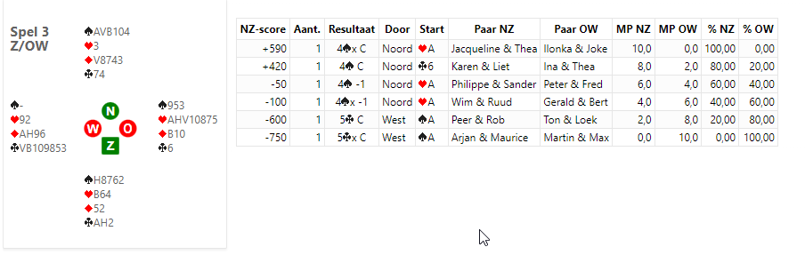
Met goed afspel kun je 4♠ maken, je moet niet direct drie keer troeftrekken. 5Kl gaat bij de goede start dus down.
Maar hier zie je wederom: met een extreme hand, bied door.

Arjan

